核心力量跑酷小助手注意事项

小程序技能管理：

问答和创作位置：
小程序技能管理菜单栏下，细分为小程序端问答和创作两部分技能管理，
注意：问答技能管理和创作页面技能管理位于不同列表
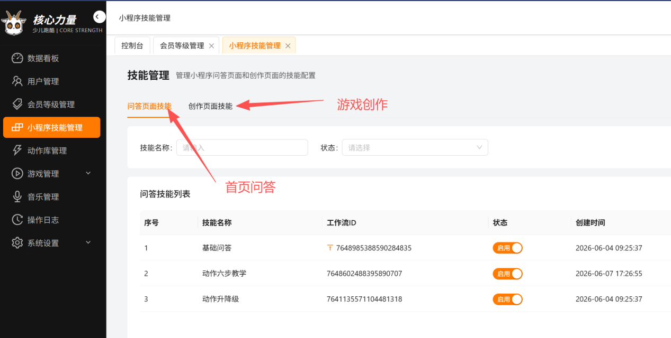添加技能（工作流id）：
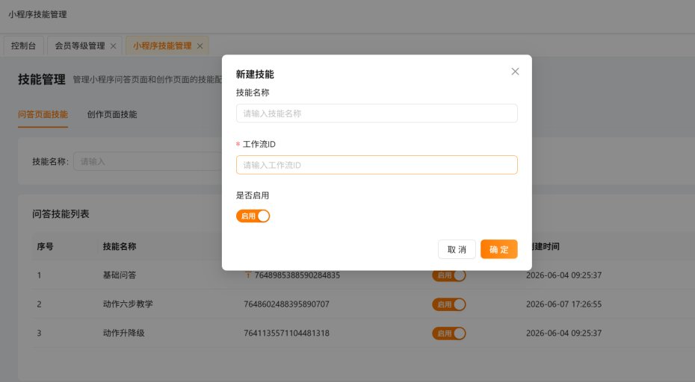

问答技能对应小程序端：
注意：基础问答不在技能列表中，当未选择任何技能时默认是基础问答 （未登录用户以及未分配技能使用权限的普通已登录用户只能使用基础问答）

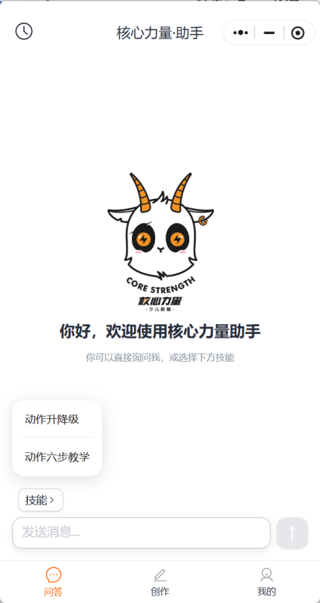

工作流id查找（coze平台）：
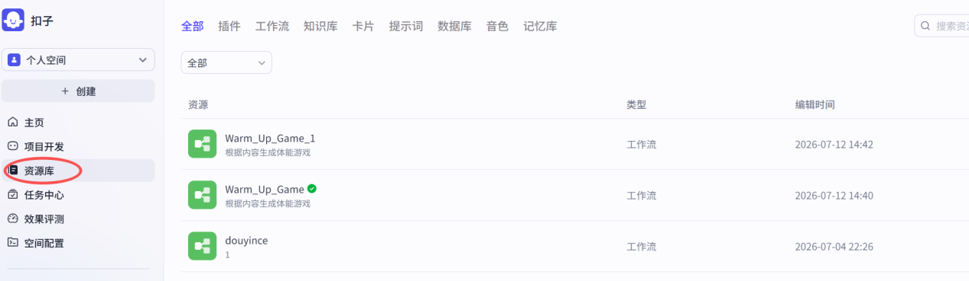
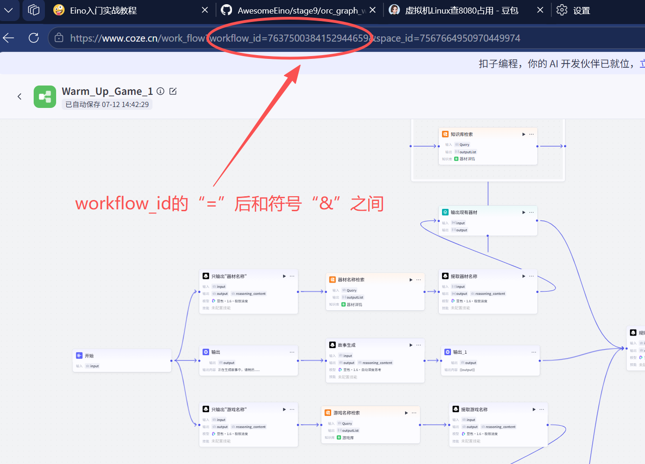

工作流设计小程序端问答选项卡：
小程序问答选项卡基于工作流规范化的提示词：
小程序选项卡：
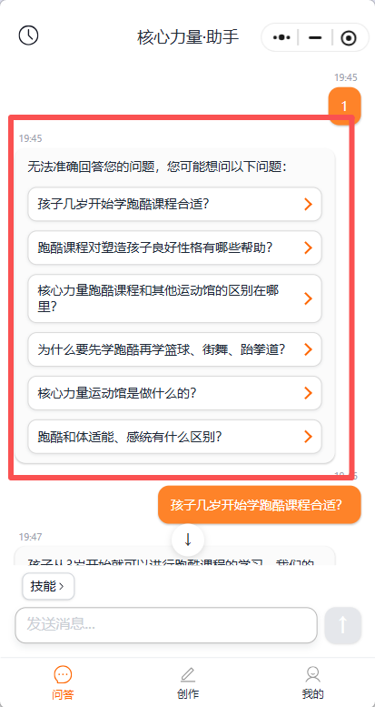
对于用户问题和知识库不符合，工作流要设置单独大模型需要详细严格的输出格式：
你现在需要处理用户的请求：
1. 从用户提供的所有问题列表中，**随机、不重复地选出6个问题**。
2. 严格按照下面的JSON格式输出，**不允许添加任何其他文字、解释或多余符号**。
3. 如果问题不足6个，有多少就输出多少，保持格式不变。
4. 问题内容直接填入options数组，不要修改原文。
5. 输出的JSON必须可以被JSON解析器直接解析，不能有多余的换行、空格或Markdown标记（如```json）。

固定格式如下（只替换options数组里的内容，其他部分一字不动）：
{"type":"suggestions","tip":"无法准确回答您的问题，您可能想问以下问题：","options":["候选问题1","候选问题2","候选问题3","候选问题4","候选问题5","候选问题6"]}
例如：base_qa_1 工作流：
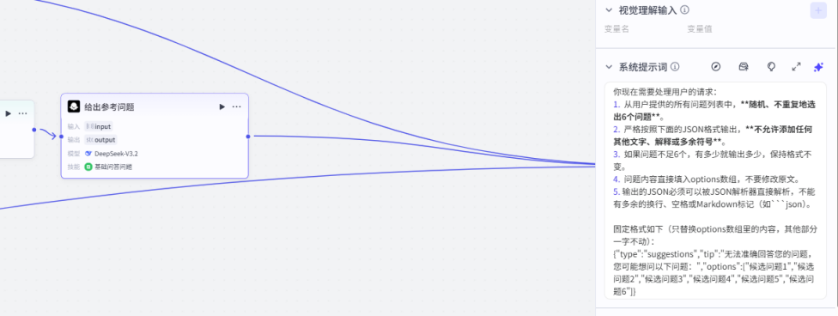
注意：工作流搭建统一不用问答节点，问答形式采用以上方式。

会员等级管理：

会员等级标签：
注意：会员等级管理管理小程序端用户
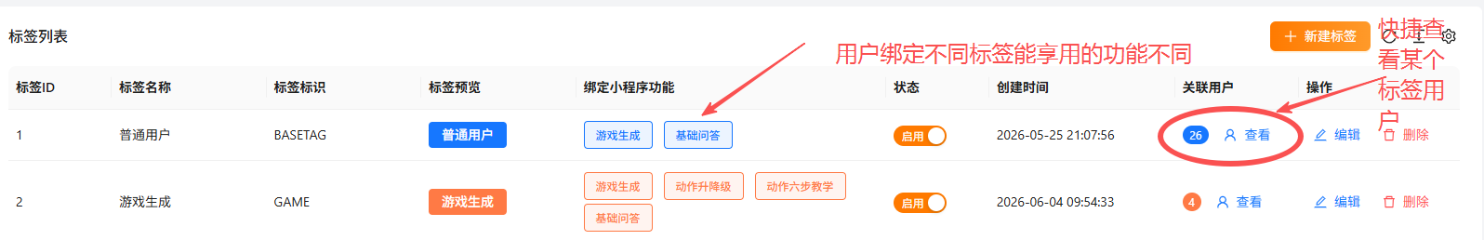

新建标签：
注意：这里新建标签，绑定小程序功能部分，对应小程序技能管理中的问答页面技能和创作页面技能
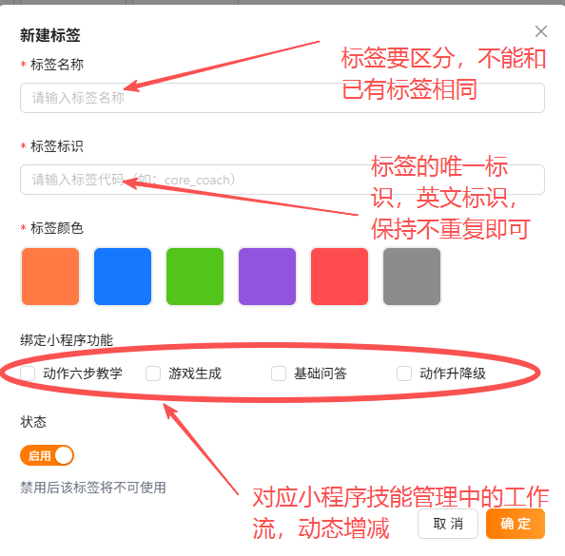

系统设置：
注意：系统设置只需要关注管理员管理和角色管理（系统设置管理pc端用户）
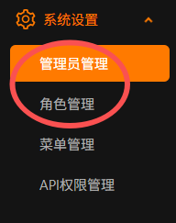

角色管理权限分配：
权限分配：
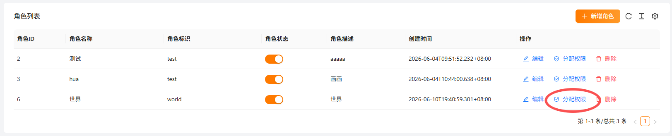
注意：下方截图角色权限分配中左侧页面菜单权限，控制用户能看到哪些侧边栏，右侧的接口API权限控制用户能用哪些具体按钮功能。
